
С днем рождения школа!

Привет! Меня зовут Мартынова Мария. Я из России. Я ученица 10 класса. Я хочу рассказать вам о своей школе.

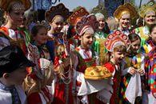
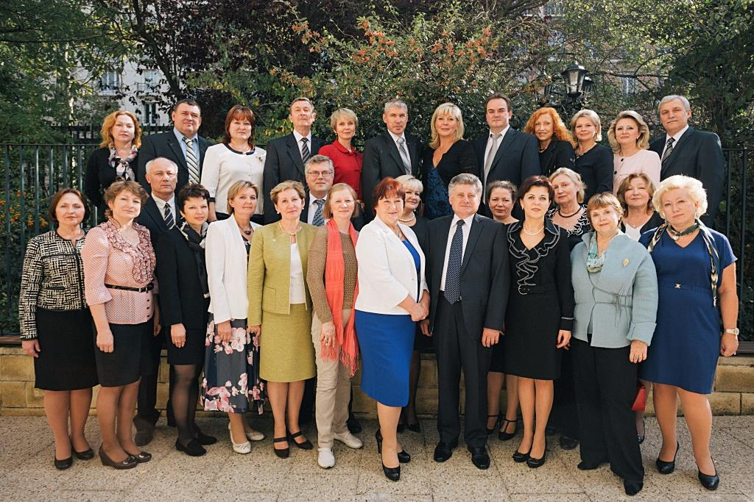
Этот год для нашей школы — особенный, ведь в этом году ей исполняется ровно 60 лет. И все эти годы в нее ведут тропинки тысяч учеников. Каждый из нас знаком со всеми педагогами и учениками. Но что мы знаем о самой истории нашей школы?
В сентябре 1954 здесь была основана начальная школа, которая обучала 22 ученика с первого по четвертый класс. В 1984 ее преобразовали в среднюю полную образовательную, то есть отныне обучение шло до 11 класса. За 29 лет ее окончило всего 210 учащихся, а за все время ее существования — 662, и 24 из них закончили с золотой медалью.
Сейчас в нашей школе обучается 338 учеников, ведут уроки 25 учителей.
Родная школа – это единственное место на планете, объединяющее многих людей. Каждое утро, словно крошечные шумные ручейки, сливаясь в единый бурный поток, сюда направляются дети. И так на протяжении многих лет… Наша школа стоит на пути процветания и в будущем будет дальше развиваться.
М.Мартынова, 10 класс.
Снежное шоу в Париже.


20 декабря 4 класс ходил на Снежное шоу Славы Полунина. Представление было на сцене концертного зала Le Trianon. Там было очень интересно. Полунин выступал со смешными номерами. Было очень здорово, когда по залу растянули огромную паутину. Особенно всем понравилось в конце шоу. В зал выпустили огромные шары. Все это происходило под песню «Blue Canary». Все были в восторге.
Мы всем советуем сходить на это шоу!
Настя Тетю и Маруся Мухина, 4 класс.
У нас каникулы!

Париж… Зима… Рождество… Время праздника и хорошего настроения! И парижане всегда стараются сделать это время интересным и красивым для себя и всех гостей города, постоянно предлагая всем массу увлекательных развлечений. Как мы уже рассказывали, недавно открылся крытый ледовый каток в Гран-Пале, а на этот раз рады сообщить, что скоро появится открытая версия катка на Гревской площади прямо напротив Отель де Виль — здания мэрии Парижа.

Бондаренко Н., 10 класс.

Год 2015 астрологи объявили годом Синей деревянной Козы (или Овцы). На самом деле он наступит не первого января, а куда позже – 19 февраля. Если сравнивать его с предыдущим, годом Лошади, нужно отметить, что 2015-й будет значительно спокойнее: Овца – кроткое животное, а потому никаких особенных потрясений и радикальных перемен не предвидится. Можно расслабиться и приготовиться пожинать многочисленные плоды прошлогодних трудов, а это повод особенно радостно встретить Новый 2015 год.


7523 год от Сотворения мира по славянскому календарю.
4712 год по китайскому календарю. Год синей овцы (козы).
2558 год в буддийском календаре.
5775/5776 год в еврейском календаре.
1436—1437 год в Исламском календаре.
По материалам Интернет - ресурсов. Вахивская Е.,10класс.

